Построение модельных конструкций воротников
Характеристика внешней формы и конструкции воротников. Разновидности воротников.
Воротник в одежде имеет функциональное и эстетическое назначение и является основной модельной особенностью изделия. Он украшает горловину и застежку изделия, выполняет теплозащитную функцию.
Конструктивно воротник чаще всего делают многослойным, включающим детали верхнего и нижнего воротников, прокладки верхнего (в легкой одежде) и нижнего (в верхней одежде) воротников. Для облегчения формообразования и придания воротнику необходимой жесткости конструируют отрезную стойку и дополнительные прокладки, например в концы воротника. Для малооперационной технологии может быть получена конструкция цельнокроеного воротника.

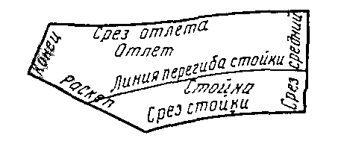 | При разработке конструкций воротников строят чертежи нижних воротников, в которых выделяют зону видимой (отложной) части, называемой отлетом, и невидимой (более или менее прилегающей к шее), называемой стойкой. Возможны крайние формы конструкций воротников, состоящие только из отлета (плосколежащие) и только из стойки. Верхние воротники строят как производные лекала от нижних.
Классификация воротников
Воротники

Для закрытой застежки (горловины) Для открытой застежки

Плосколежащий ПЛВЗ | Стойка  СВЗ | Стойка цельнокроеная СЦВЗ | Сорочечный СоВЗ | Хомутик  ХВЗ | Пиджачный  ПВО | Шалевый  ШВО | Отложной  ОВО

Форма воротников многообразна.
При построении нижних воротников конструктивное значение имеет только линия втачивания воротника и величина подъёма середины воротника. Остальные участки воротника не связанны с конструкцией изделия и решаются конструктором в соответствии с моделью.
ВАЖНО!!!
При конструировании воротников всех видов необходимо помнить:
- Линии отлета, перегиба стойки и стойки всегда должны быть перпендикулярны линии середины воротника
- Длина среза стойки воротника с учетом технологической обработки должна быть всегда равна длине горловины спинки и полочки
- Ширина стойки должна быть на 1,0 см меньше ширины отлета

Особенность отложного воротника мягкой формы состоит в том, что в готовом виде в нем не видно четкой границы между стойкой и отлетом: перегиб свободно располагается вокруг шеи. Это достигается за счет вогнутой линии втачивания воротника в горлавину. Построение воротника мягкой формы проводят в несколько этапов:
- На линии горловины отмечают точку начала втачивания воротника (точка А)
- Желаемое положение линии отлета в готовом виде отмечают точками А10 и А20. /А1-А10/=/А2-А20/=Шотл-Вст. В целях уточнения построения следует сравнить, какую часть плечевого среза закрывает воротник на эскизе модели и в проектируемой конструкции
- Оформляют конец воротника в соответствии с эскизом.
Конструкцию мягкого воротника со стойкой можно модифицировать в конструкцию воротника более жесткой формы. Для этого необходимо уменьшить длину линии перегиба и несколько выпрямить линию втачивания исходного воротника.
Жесткая форма воротников обусловлена прямой или спрямленной линией втачивания в горловину. В конструкция с отрезной стойкой вогнутая линия верхнего края стойки соединяется с вогнутой линией втачивания воротника в стойку, что дает жесткую, четко обозначенную линию перегиба в готовом виде.
Примеры построения различных видов воротников представлены на рисунках.
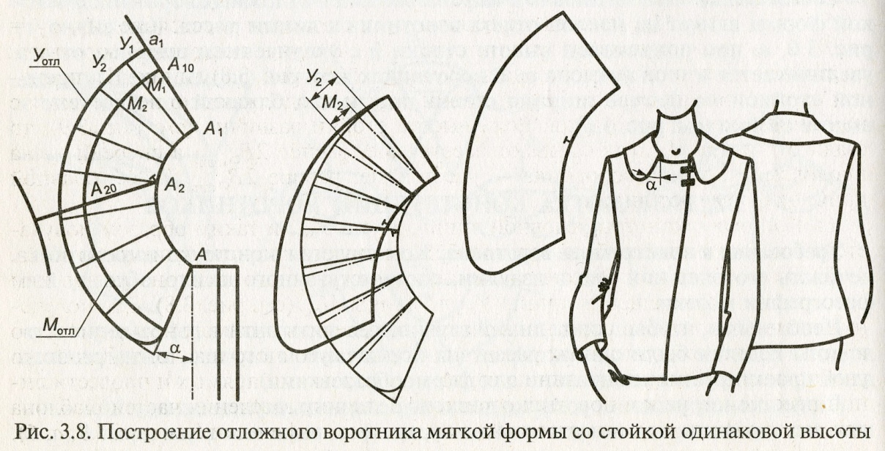
Рис. 1. Построение отложного воротника мягкой формы со стойкой одинаковой высоты
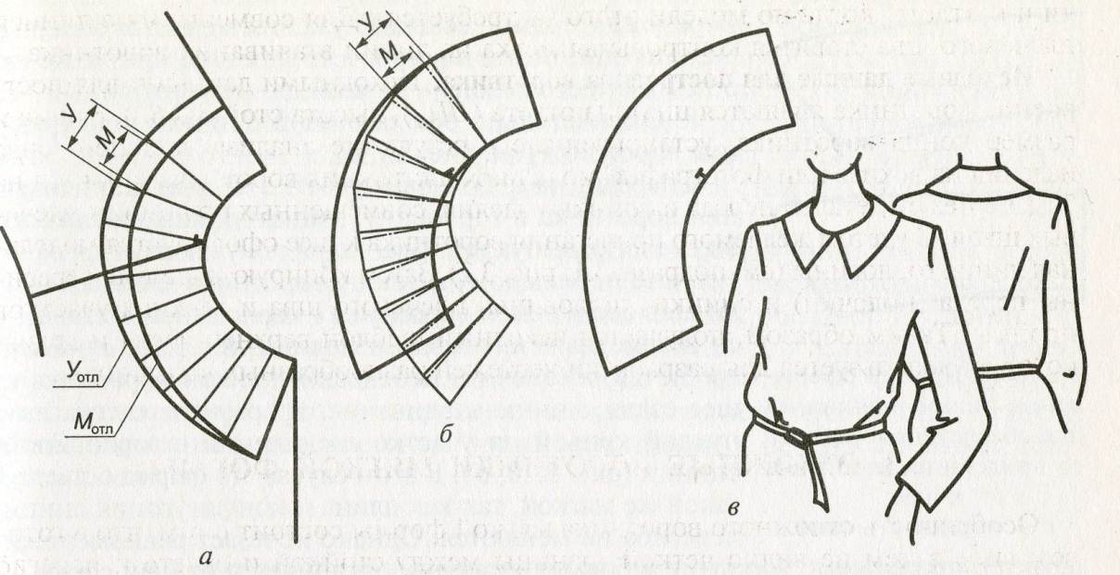
Рис. 2. Построение отложного воротника мягкой формы со стойкой разной высоты
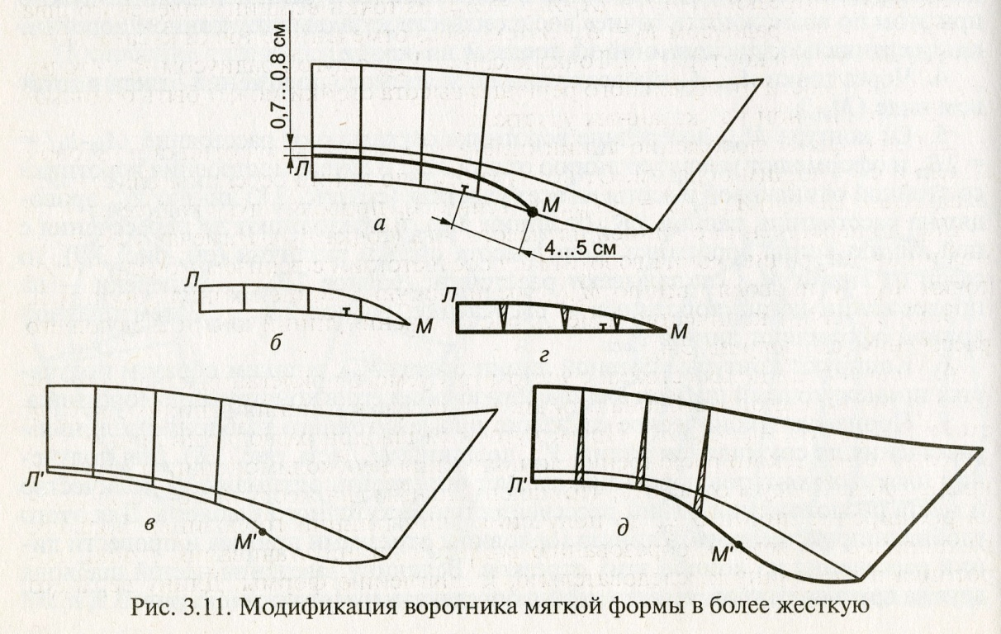
Рис. 3. Модификация воротника мягкой формы в более жесткую
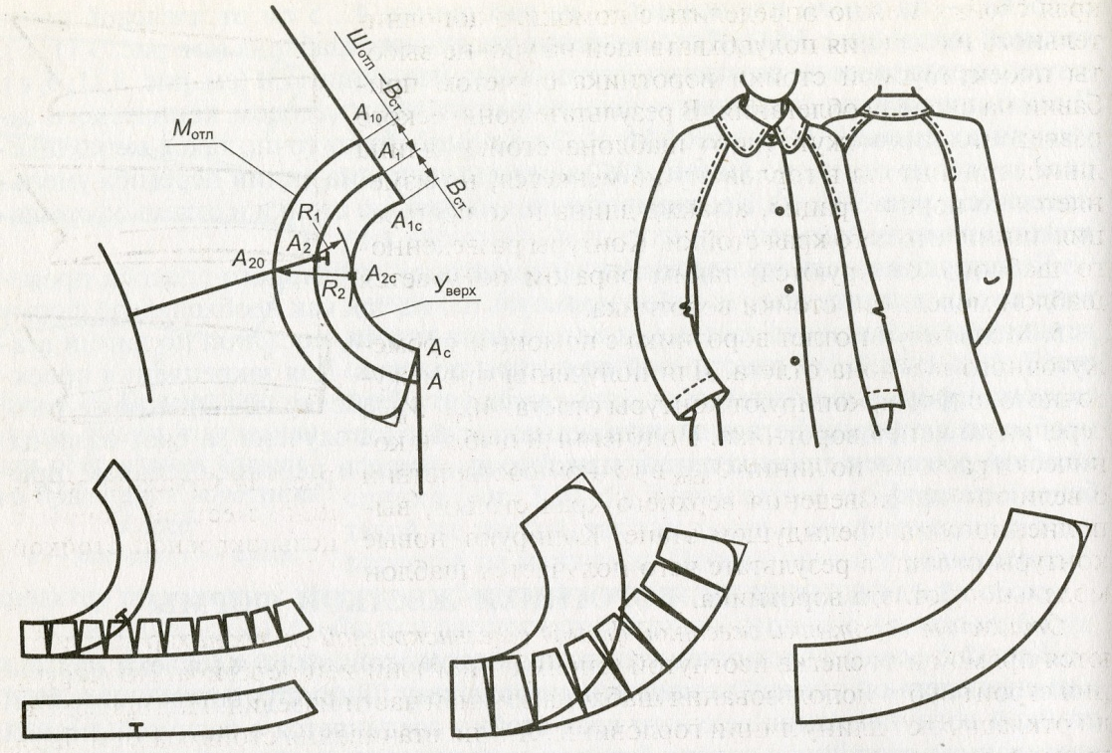
Рис. 4. Разработка конструкции отложного воротника жесткой формы с отрезной стойкой
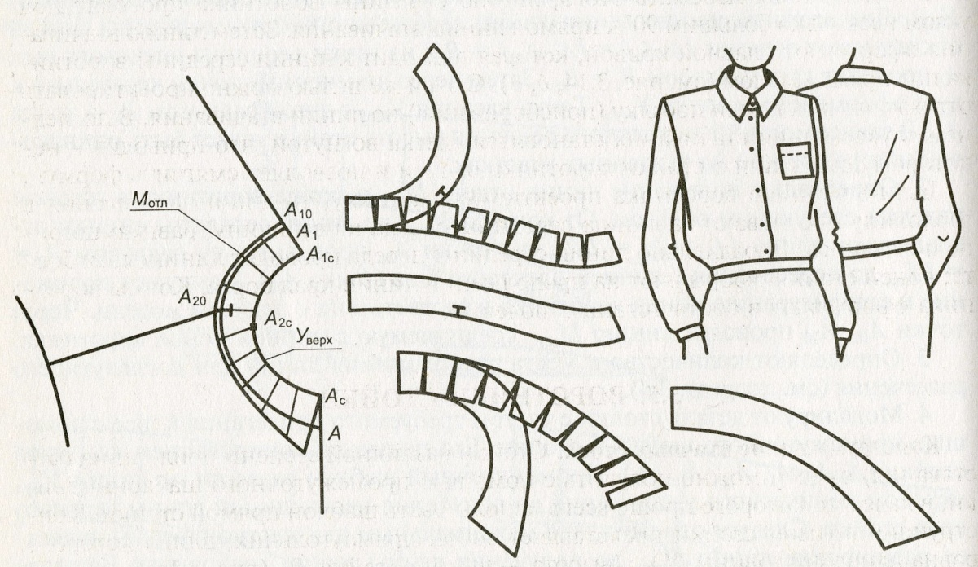
Рис. 5. Разработка конструкции отложного воротника жесткой формы с отрезной стойкой, типичного для мужских сорочек
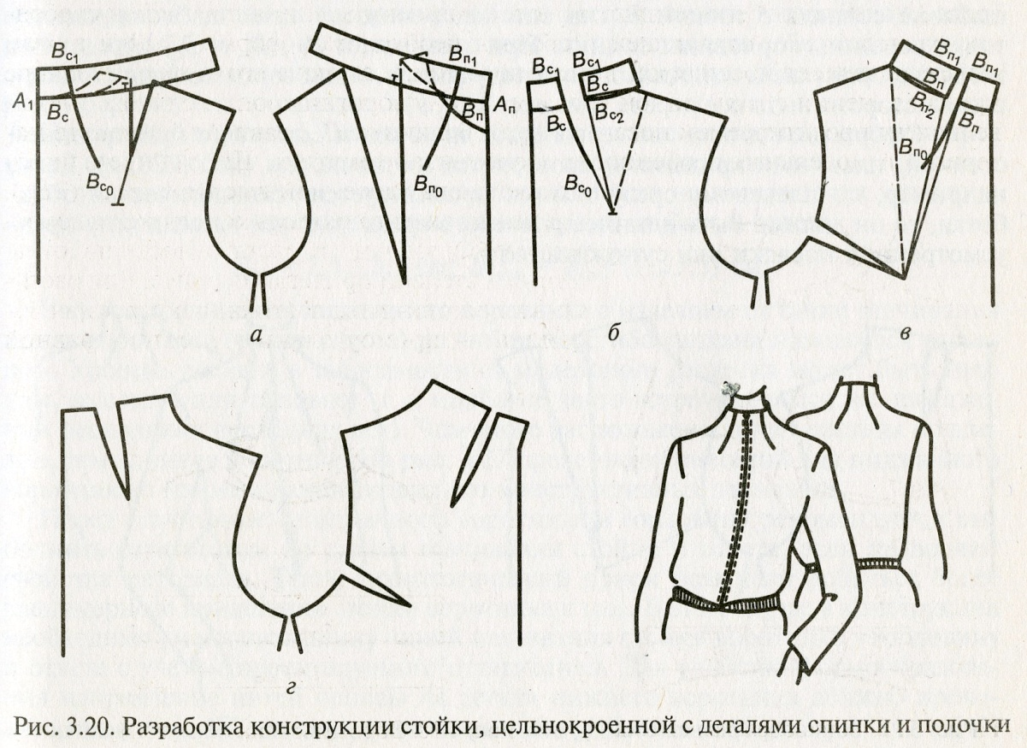
Рис. 6. Разработка конструкции стойки, цельнокроеной с деталями спинки и полочки
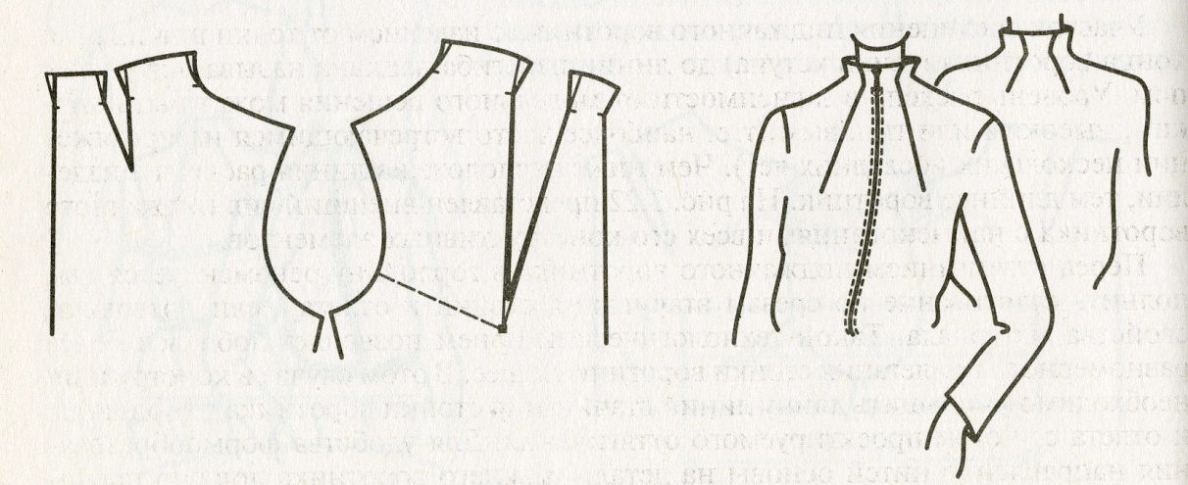
Рис. 7. Воронкообразная стойка, цельнокроеная с деталями спинки и полочки
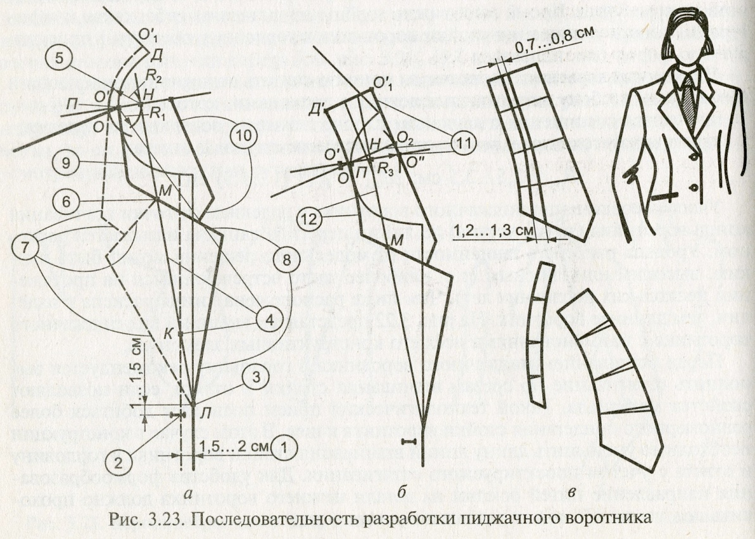
Рис. 8. Последовательность разработки пиджачного воротника
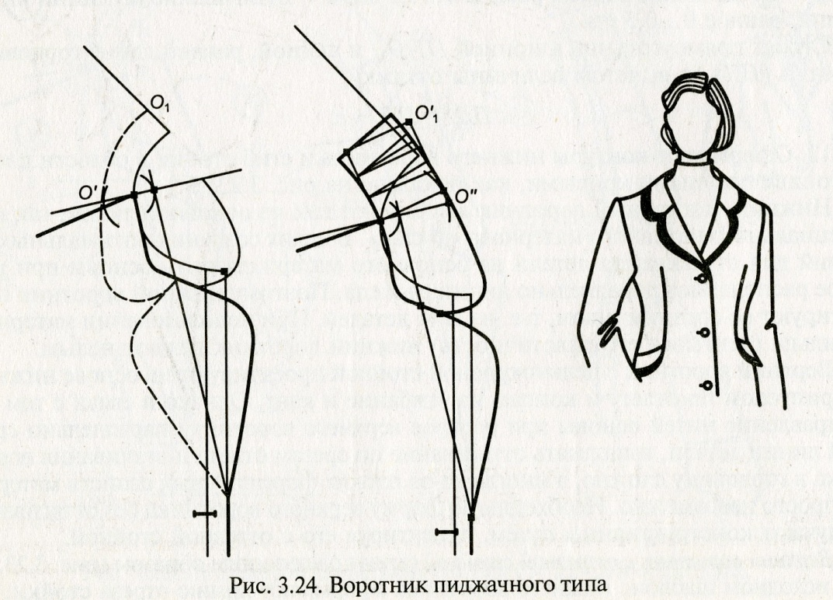
Рис. 9. Воротник пиджачного типа
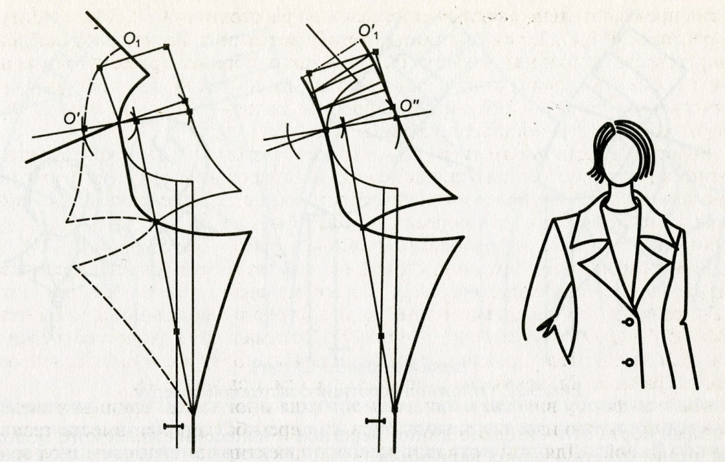
Рис. 10. Воротник пиджачного типа без раскепа
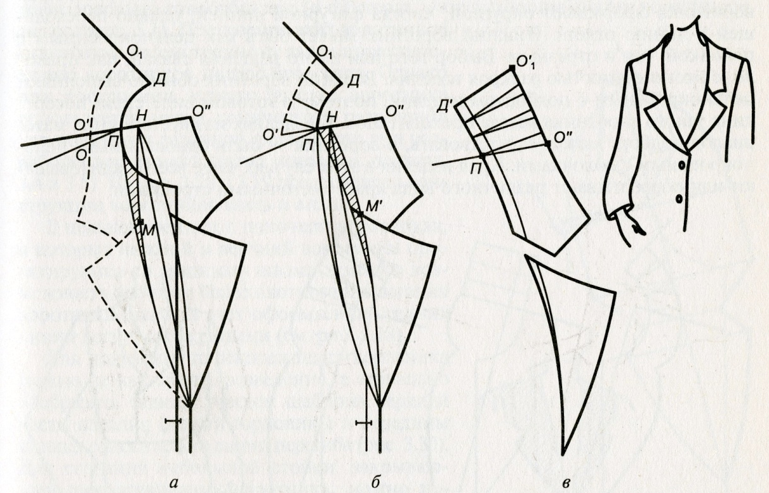
Рис. 11. Воротник пиджачного типа с вогнутой линией перегиба лацкана

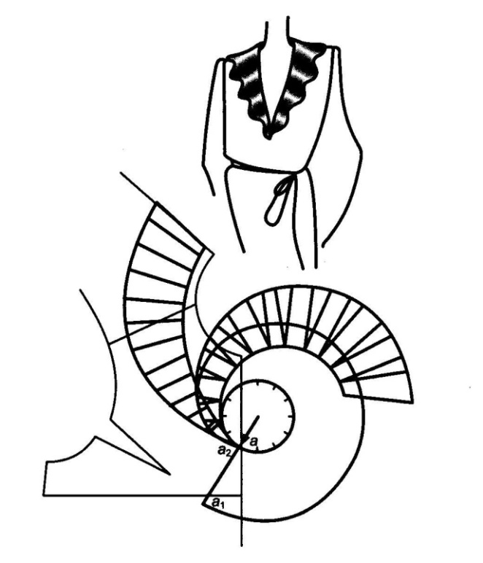
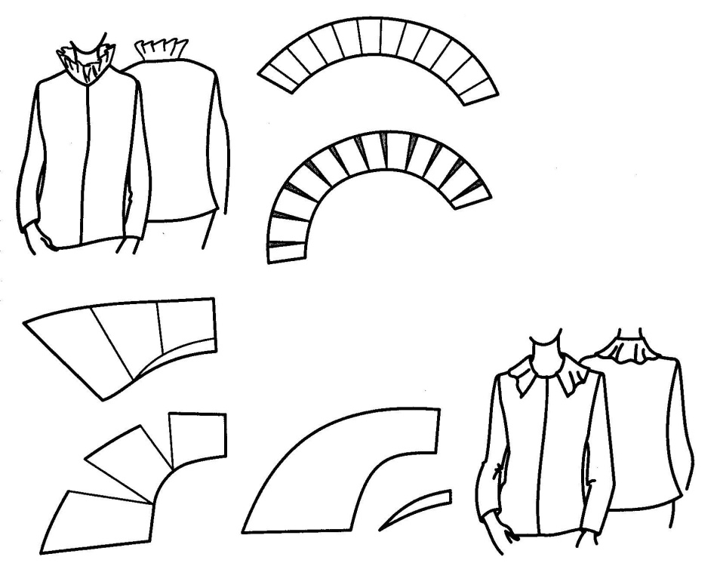

Рис. 12. Воротник-волан Рис. 13. Фантазийная стойка. Воротник, расширенный по отлету
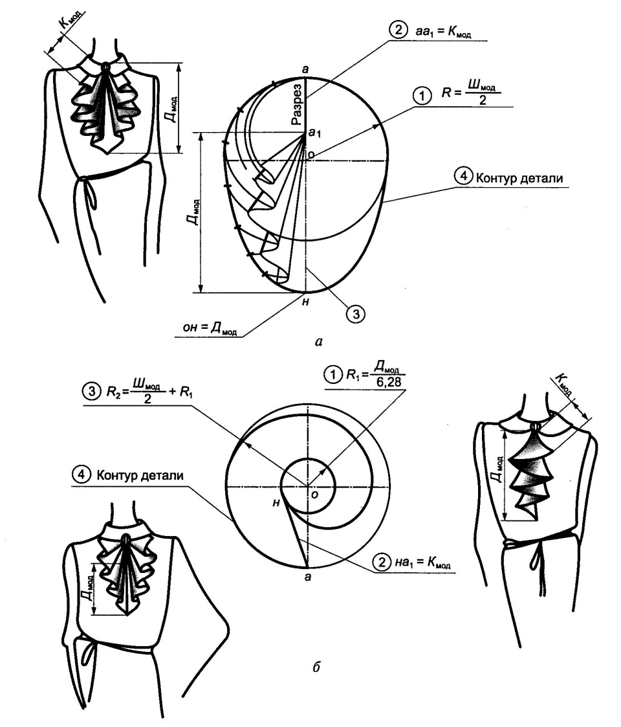

Рис. 14. Декоративные отделки горловины: а), б) последовательность построения кокилье различных видов

